1 添加ndk对log支持
若需要添加ndk对log的支持，只需要通过以下2步即可实现。
1.1 修改Android.mk
如生成的库文件是“.so文件”，则在Android.mk中添加如下内容：
LOCAL_LDLIBS:=-L$(SYSROOT)/usr/lib -llog
如生成的库文件是“.a文件”，则在Android.mk中添加如下内容：
LOCAL_LDLIBS:=-llog
1.2 在.c或.cpp文件中引用log头文件
添加如下内容：
// 引入log头文件
#include <android/log.h>
// log标签
#define TAG "这里填写日志的TAG"
// 定义info信息
#define LOGI(...) __android_log_print(ANDROID_LOG_INFO,TAG,__VA_ARGS__)
// 定义debug信息
#define LOGD(...) __android_log_print(ANDROID_LOG_DEBUG, TAG, __VA_ARGS__)
// 定义error信息
#define LOGE(...) __android_log_print(ANDROID_LOG_ERROR,TAG,__VA_ARGS__)
ANDROID_LOG_INFO：是日志级别；
TAG：是要过滤的标签，可以在LogCat视图中过滤。
__VA_ARGS__：是实际的日志内容。
完成上面2步之后，我们就可以在.c/cpp文件中添加LOGI、LOGD、LOGE去打印信息！使用LOGI、LOGD、LOGE的方法和使用printf一样
1.3日志类型
1）Log.v 的调试颜色为黑色的，任何消息都会输出，这里的v代表verbose啰嗦的意思，平时使用就是Log.v(,);
2）Log.d的输出颜色是蓝色的，仅输出debug调试的意思，但他会输出上层的信息，过滤起来可以通过DDMS的Logcat标签来选择
3）Log.i的输出为绿色，一般提示性的消息information，它不会输出Log.v和Log.d的信息，但会显示i、w和e的信息
4）Log.w的意思为橙色，可以看作为warning警告，一般需要我们注意优化Android代码，同时选择它后还会输出Log.e的信息。
5）Log.e为红色，可以想到error错误，这里仅显示红色的错误信息，这些错误就需要我们认真的分析，查看栈的信息了。

如：
LOGI("user info----name:%s, age:%d, sex:%s.", "xxx", 18, "男");
执行上句代码可以再logcat中打印出相应日志。
注意：log打印的方法中不能传入jstring，必须将jstring转为c中的字符数组在传入到方法里面打印，否则会报错。
我喜欢，驾驭着代码在风驰电掣中创造完美！我喜欢，操纵着代码在随必所欲中体验生活！我喜欢，书写着代码在时代浪潮中完成经典！每一段新的代码在我手中诞生对我来说就象观看刹那花开的感动！

注意：有的时候，会发现eclipse会报错“Symbol 'ANDROID_LOG_DEBUG' could not be resolved”
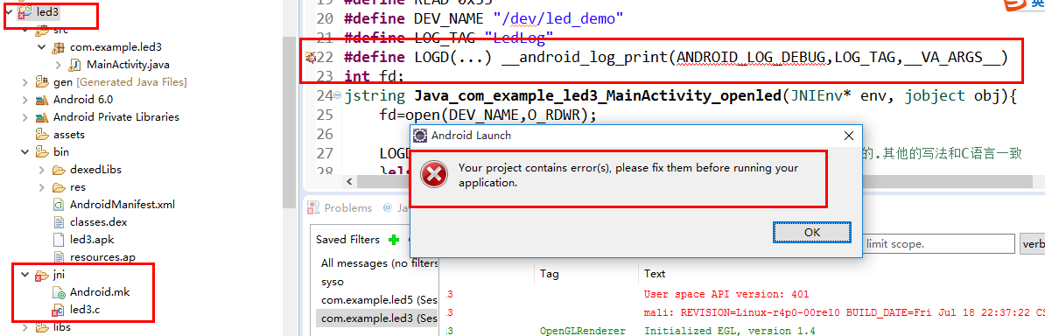
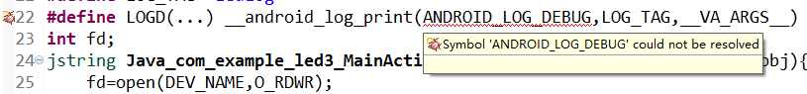
解决方法：工程右键

错误:
未定义__android_log_print
原因: #include <android/log.h> 没有生效
解决:1/检查是否添加
#include <android/log.h>
2/查看Android.mk文件中,是否添加
LOCAL_LDLIBS := -llog

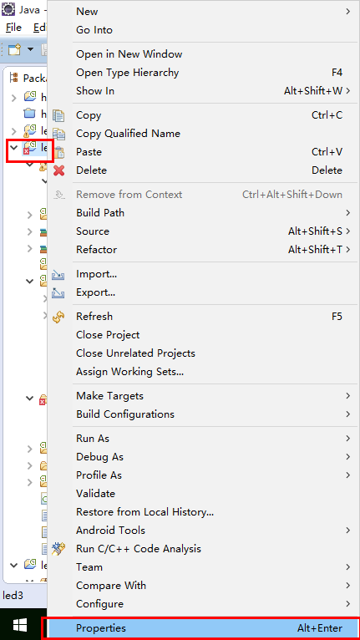
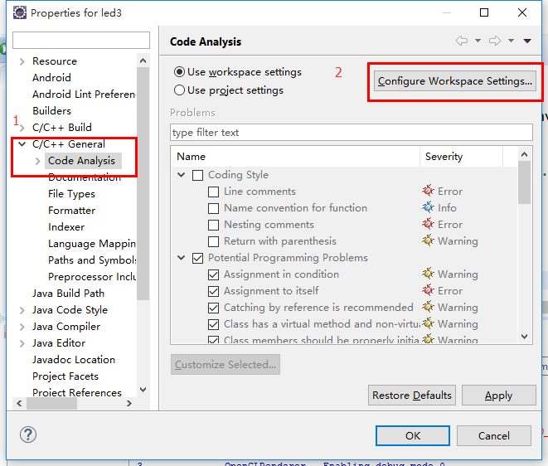
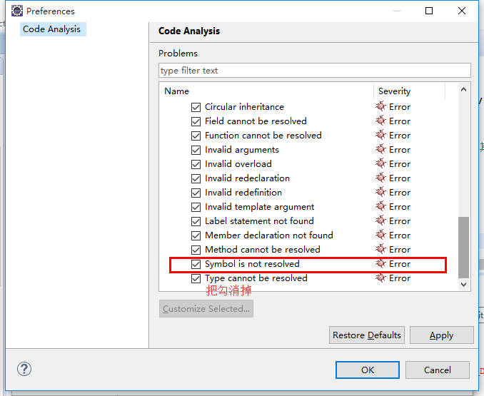
就可以了

